Prezime, Ime | Grupa | Matični broj | Elektronička pošta
Tyrannizer | - | 10563 | http://www.fer2.net/member.php?u=10563

MENADŽMENT U INŽENJERSTVU SEMINARSKI RAD
Pokretanje studentskog informacijskog servisa „Tražim cimera“
Izjavljujem, pod moralnom odgovornošću, da sam ovaj rad izradio samostalno.

Uvod – obrazloženje pokretanja projekta
Pokretanje informacijskog servisa „Tražim cimera“ potrebno je jer se skoro svaki student u jednom trenutku studiranja pronađe u situaciji da treba pronaći novi stan, a s njim onda možda i cimera. Vrlo često studenti su u takvim slučajevima osuđeni na traženje cimera preko raznih oglasnika koji nisu specijalizirani za tu namjenu, odnosno često se cijela obitelj i svi prijatelji napnu da preko poznanika i preporuka nađu novi stan, novog cimera… Ovaj servis omogućio bi brz i jednostavan pronalazak cimera jer bi na jednom mjestu bili skupljeni svi podaci o traženom, dakle: tko traži cimera, vremenski rok na koji se traži cimer, gdje se (u kojem gradu ili mjestu) traži cimer, koliko se takav način stanovanja mora platiti i razlog zašto se traži cimer.

Doseg projekta
Za realizaciju ovog projekta potrebno je napraviti web stranicu „trazim-cimera.hr“, tako da usluga bude dostupna svim studentima, a ne samo nekima. Potrebno je osnovati i ured koji omogućuje adekvatno provođenje i održavanje servisa, a također i mogućnost da studenti bez pristupa Internetu mogu predati svoje oglase te moguće pritužbe na uslugu. S razvojem projekta pojavit će se naravno i troškovi održavanja zbog čega ćemo morati pronaći sponzore koji će se oglašavati na stranici.

Organizacijska struktura projekta
Projektni tim trebao bi se sastojati od 4 člana. Svaki član tima trebao bi biti zadužen za jedan dio projekta, a rad u timu bit će efikasniji i kvalitetniji nego da osobe rade neovisno jedna o drugoj, te će više članova tima sigurno imati i različite prijedloge o pokretanju takve vrste projekta/posla. Važno je da su vi članovi tima studenti (ili su to bili) i da imaju iskustva s traženjem cimera. Svaki član tima zadužen je za obavljanje užeg dijela realizacije projekta, ali također i za surađivanje s ostalim članovima tima da bi projekt bio brže realiziran.
Članovi tima:
- Danko – voditelj projekta, zadužen za pokretanje projekta, organizaciju projekta, osiguranje resursa, komunikaciju o projektu prema van, on je dakle jedna vrsta PR za taj projekt i isturena je osoba koja će najviše pričati o tom projektu i reklamirati ga
- Josip – zadužen za izradu i održavanje web stranice, mora posjedovati multimedijalna iskustva, a s druge strane mora složiti stranicu tako da bude pregledna, organizirana, jednostavna za upotrebu – komplicirani servisi uglavnom odbijaju ljude, a posebno kad ima previše teksta jer danas više nitko nema vremena čitati opširna uputstva za korištenje
- Stjepan – zadužen za uređenje ureda, izradu i dijeljenje promotivnih letaka, na neki način čovjek od akcije, čovjek koji će izaći na teren, skupljati materijalne resurse (papire, tinte, opremu)
- Iva - zadužena za administrativne poslove, od slanja računa, u kasnijim fazama projekta i za računovodstvene poslove manjem opsega, slanje pošte, kopiranje, primanje mogućih reklamacija, ali i pohvala, sređivanje administracije i sl.

Faze projekta
Projekt prolazi kroz 4 faze: definicija, planiranje, izvršenje, završetak projekta
- Definicija projekta: pojavila se ideja o osnivanju ovog internetskog servisa i članovi tima koji smatraju da projekt ima budućnost se sastaju, određuju cilj projekta, vrijeme potrebno za realizaciju projekta i dodjeljuju si uloge u projektu
- Planiranje projekta: radi se detaljan plan izvršavanja ciljeva projekta, izrađuje se projektni plan, planira se nabava osnovnih sredstava za rad, analizira se potreba osnivanja ureda
- Izvršenje projekta: izvršavaju se sve aktivnosti definirane u projektnom planu. Izrađuje se web stranica, traži i uređuje ured servisa.
- Završetak projekta: kada su svi ciljevi projekta dostignuti, kad je izveden probni rad stranice, kad je napravljena analiza potencijalnog tržišta i provedena anketa između prijatelja studenata da se vidi smisao servisa, servis se pokreće.

Struktura raspodijeljenog posla (WBS)
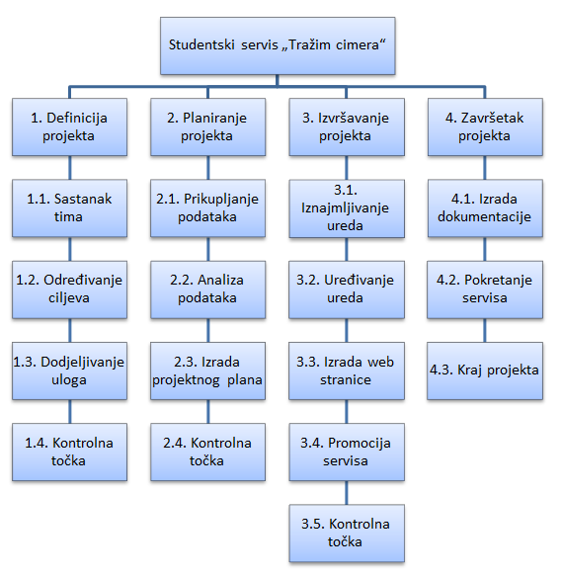

Matrica resursa
 | Danko | Josip | Stjepan | Iva | Ostali resursi
- Definicija projekta
1.1. | + | + | + | + | -
1.2. | + | + | + | + | -
1.3. | + | + | + | + | -
- Planiranje projekta
2.1. | + | + | + |  | anketa
2.2. | + | + | + | + | računalo
2.3. | + | + | + | +
- Izvršavanje projekta
3.1. | + |  | + | + | računalo
3.2. | + |  | + |  | -
3.3. | + | + |  |  | ured, računalo
3.4. | + |  | + | + | ured, letci, računalo
- Završavanje projekta
4.1. | + |  |  | + | ured, računalo
4.2. | + | + | + | + | ured, računalo

Trajanje aktivnosti
- Definicija projekta – 3 dana
  - Sastanak tima – 1 dan
  - Određivanje ciljeva – 1 dan
  - Dodjeljivanje uloga – 1 dan
- Planiranje projekta – 9 dana
  - Prikupljanje podataka – 7 dana
  - Analiza podataka – 1 dan
  - Izrada projektnog plana – 1 dan
- Izvršavanje projekta – 23 dana
  - Iznajmljivanje ureda – 3 dana
  - Uređivanje ureda – 3 dana
  - Izrada web stranice – 7 dana
  - Promocija servisa – 10 dana
- Završetak projekta – 4 dana
  - Izrada dokumentacije – 3 dana
  - Pokretanje servisa – 1 dan

Definiranje kontrolnih točaka
1.4. Kontrolna točka – provjera ciljeva projekta i raspodjele uloga u timu
2.4. Kontrolna točka – provjera analize prikupljenih podataka i izrađenog projektnog plana
3.5. Kontrolna točka – provjera funkcionalnosti web stranice i opreme kojom ured raspolaže

Izrada gantograma
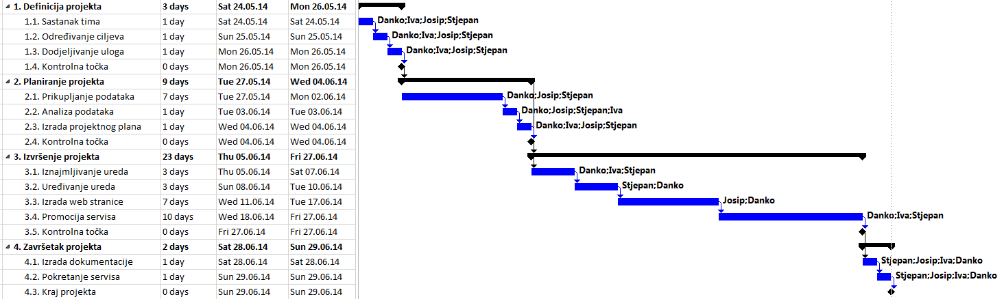

Pretpostavljeni rizici
- Preskupa usluga
- Premali interes studenata
- Preslaba reklama zbog nedostatka financijskih sredstava
- Premali interes oglašivača drugih proizvoda i usluga

Literatura
- Prezentacije s predavanja

